חלון ג'והארי לפיתוח מודעות ונתינה וקבלה של משוב
ג`וזף לופט והארי אינגהם, פסיכולוגים מארצות הברית, פתחו בשנת 1955 מודל ייחודי בשם חלון ג`והארי, המודל הינו מודל גרפי המייצג תיאור תהליכי מודעות של האדם והתנהגותו.
באמצעות שימוש במודל זה בשיח קבוצתי או אישי אנו יכולים להבין טוב יותר כיצד אנו פועלים ומה מניע אותנו לפעולות ביחס לסביבתנו ולקשרים החברתיים שלנו. מטרתו של הכלי חלון גו`הרי הוא להביא אותנו למודעות פנימית טובה יותר וכן לתקשורת טובה יותר עם אחרים.

המודל הגרפי בנוי מארבעה חלונות הבנויים משתי שורות ושני טורים.
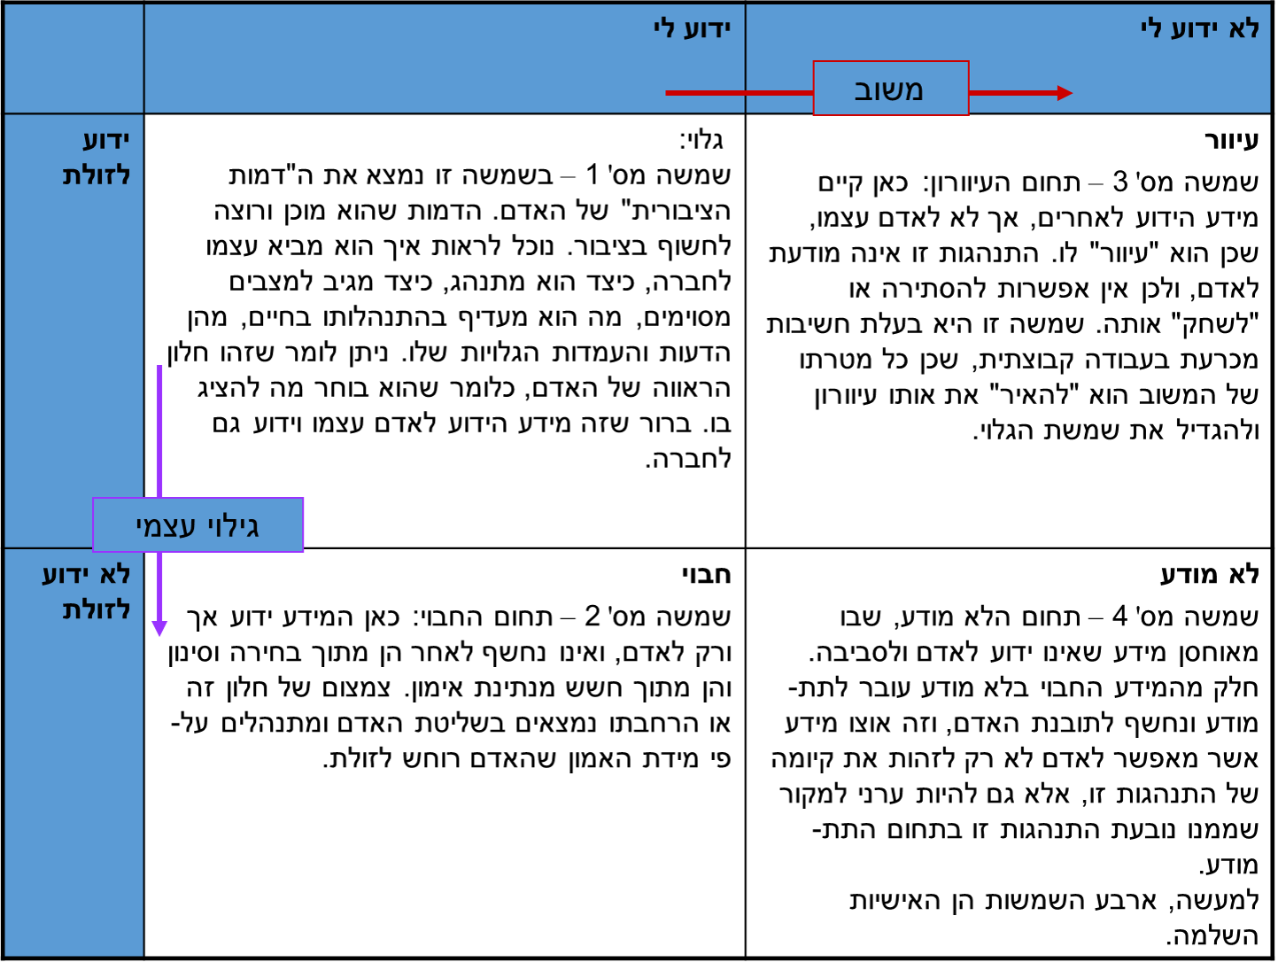
מתוך : הבלוג של ד"ר ירון זיו וכן להשמיע את קולי - השתלמות בסנגור עצמי למורים לתלמידים עם ליקויי שמיעה

שלבי עבודה:
- התחלקו לזוגות – משתתף/ת א' ומשתתף/ת ב'.
- כל משתתף רושם בחלון מס' 1 – הגלוי, את היכולות המיוחדות שלו בעבודה ובמילוי תפקידים ואת התכונות המיוחדות שלו כאדם עובד (ראו פרק סנגור עצמי).
- משתתף א' מתאר למשתתף ב' את התכונות והיכולות שאותם רשם ומשתתף ב' נותן לו משוב על הדברים שכתב.
- משתתף א' מבקש ממשתתף ב' שיאמר לו שניים – שלושה דברים שהוא חושב עליו בתחום העבודה ומילוי תפקידים, שאותם המשתתף הראשון לא כתב ומשתתף א' כותב אותם בחלון 3.
- משתתף א' כותב לעצמו מידע שגלוי רק לו בחלון 2 .
- כעת מתחלפים בתפקידים, משתתף ב' משתף את משתתף א' בתכונות שכתב בחלון 1 ומשתתף א' נותן לו משוב על המידע הגלוי. משתתף א' משתף את משתתף ב' במידע שיש לו לגבי תכונותיו של משתתף ב' בעבודה ומשתתף ב' מתעד זאת בחלון 3.
- משתתף ב' רושם לעצמו מידע שגלוי רק לו בחלון מספר 2 .
- שלב אחרון – כל משתתף בוחן את הדברים שהיו חדשים לו או את הדברים שכתב לעצמו בלבד ומחליט מה מהם לכתוב בגלוי בחלון 4 ומשתף את בן זוגו.
ב ה צ ל ח ה!
חלון 3 : לא גלוי לי אך ידוע לאחרים | חלון 1 : גלוי לעצמי ולאחרים
חלון 4 : לא ידוע לי ולא ידוע לאחרים | חלון 2 : גלוי לעצמי בלבד, מוסתר מאחרים

